Разработка приложений на Csharp__пособие __.pdf

Лабораторная работа 9. Создание иерархии классов

Упражнение 1. Разработка класса Book

создадите класс Book

автор или авторы,
название,
год издания и
стоимость аренды за книгу
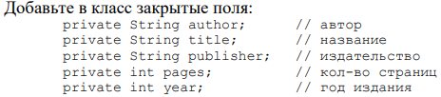

Создайте проект

Реализуйте класс Book

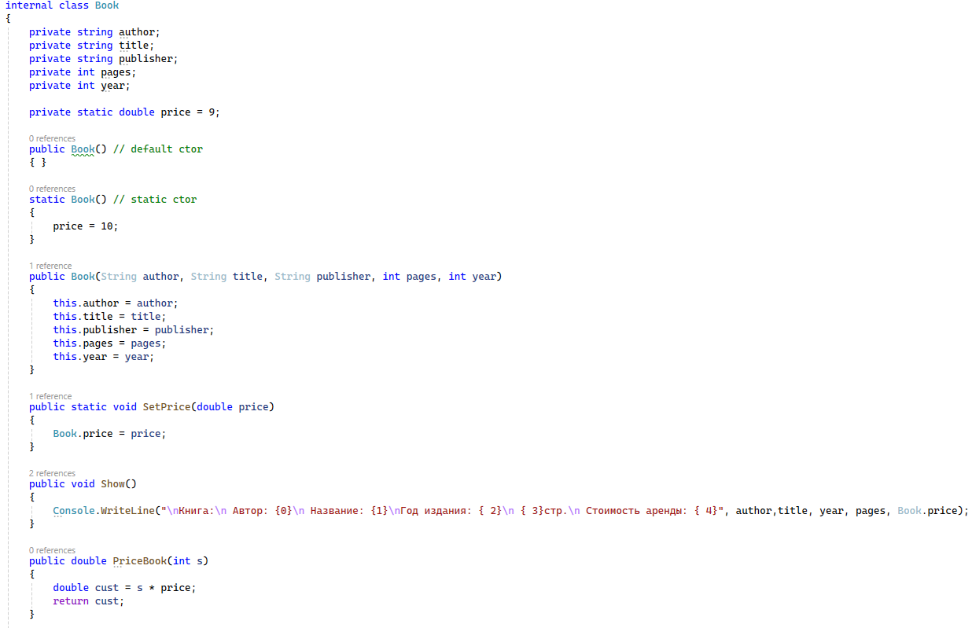

Протестируйте работу класса Book

значение поля “Стоимость аренды в сутки”

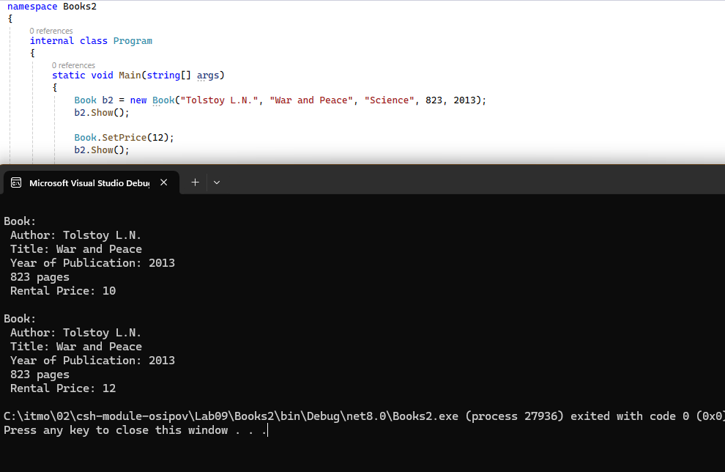

Упражнение 2. Реализация наследования классов

наследование для построения иерархии между классами

новый класс Book : Item

Создайте базовый класс

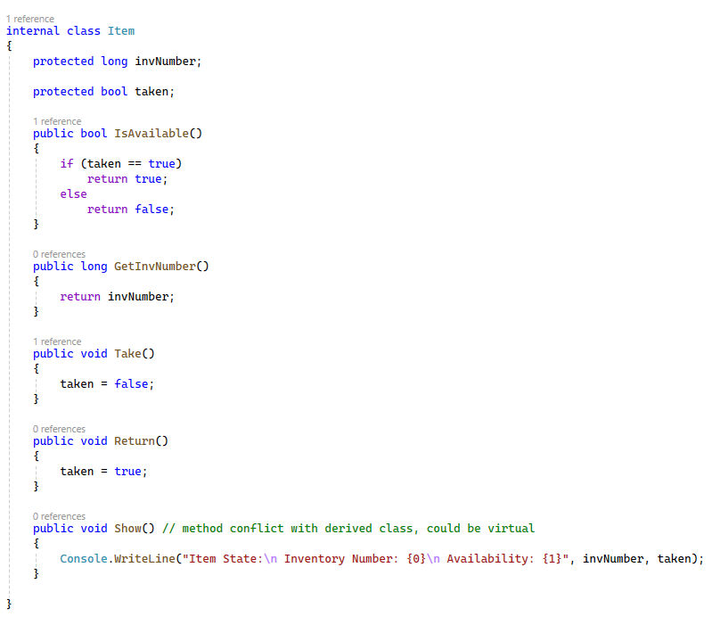

Реализуйте отношение наследования

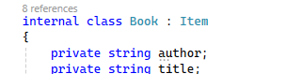
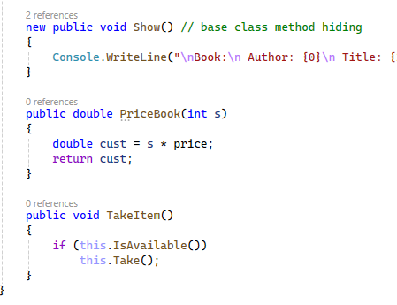

Протестируйте отношения наследования

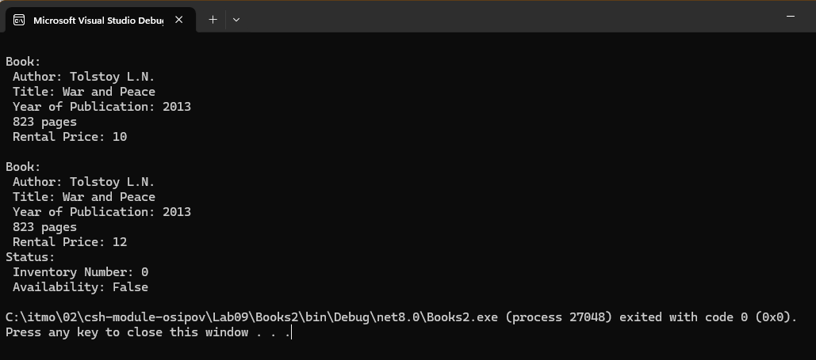

информация о наличии выводится как false, что противоречит здравому смыслу

Добавьте конструкторы в базовый и в производный классы

исправил кривую перевернутую логику

Вызовите метод базового класса

Протестируйте отношения наследования

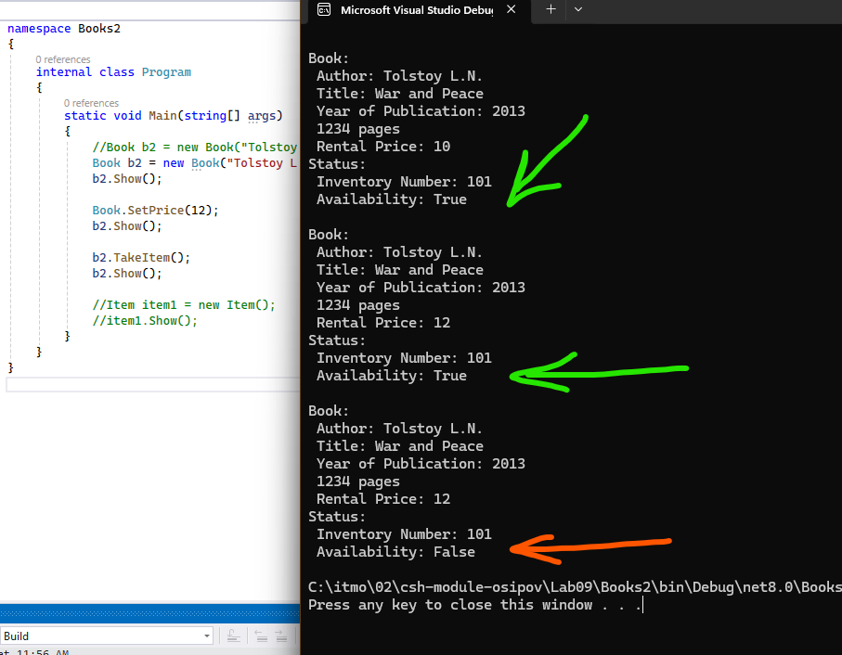

Добавьте класс Magazine производный от класса Item

Протестируйте работу класса Magazine

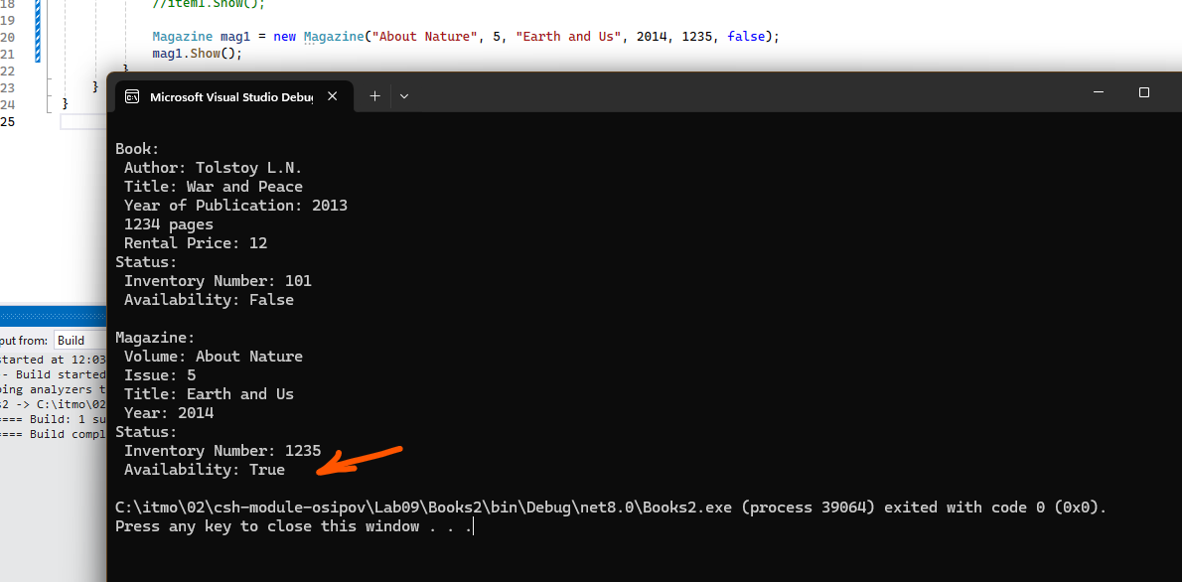

Просмотрите диаграмму разработанных классов.

Class Designer

https://learn.microsoft.com/en-us/visualstudio/ide/class-designer/designing-and-viewing-classes-and-types?view=vs-2022

class diagram

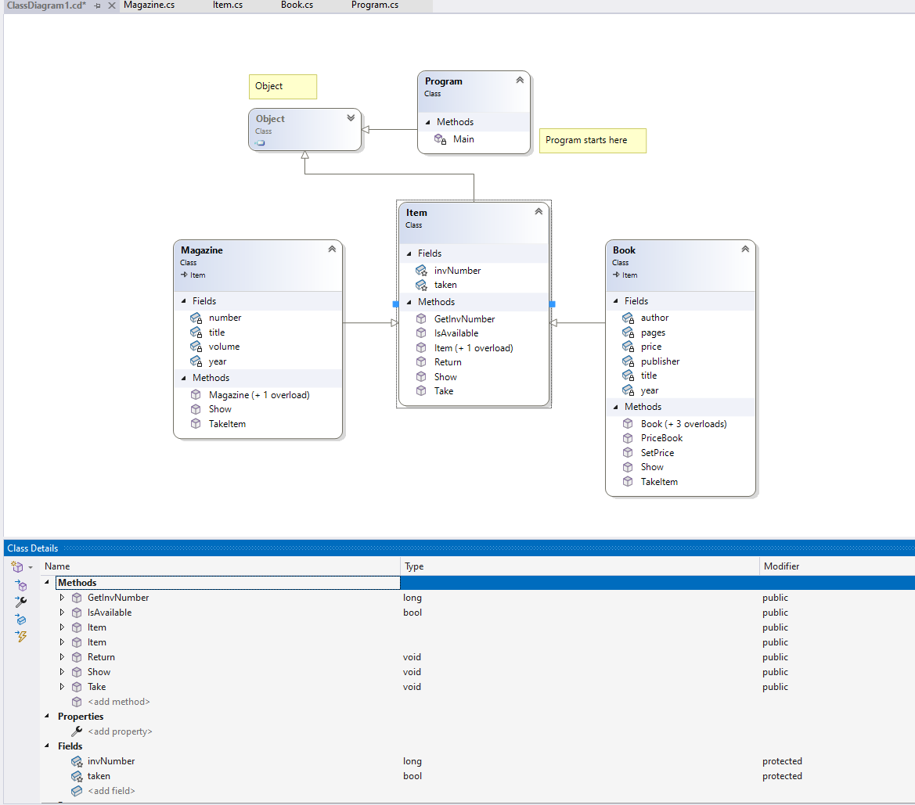

Упражнение 3. Реализация полиморфизма

виртуальных методов и

их переопределения в производных классах.

Определите, какой метод базового класса должен быть виртуальным

аха я уже закомментил это

метод Return в производных классах будет разным

Тестирование полиморфизма

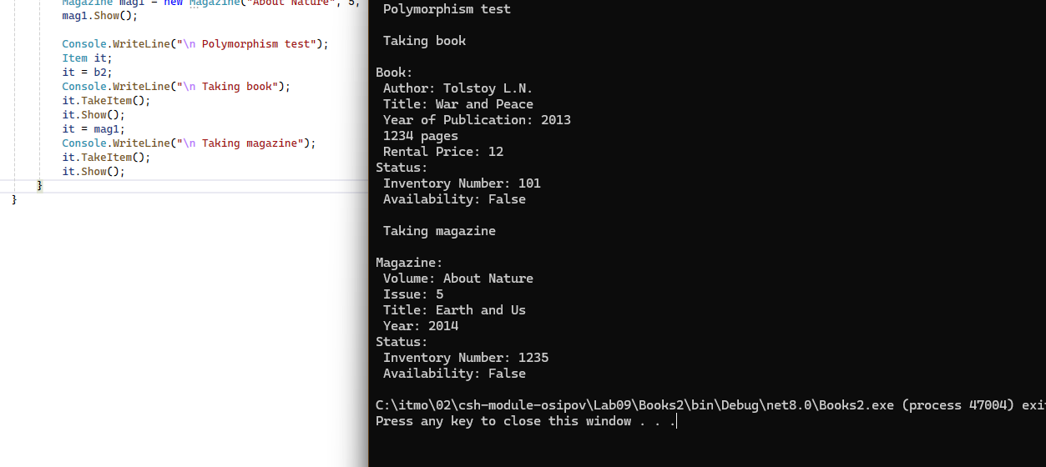

Реализуйте класс Item как абстрактный

Протестируйте вызов абстрактного метода

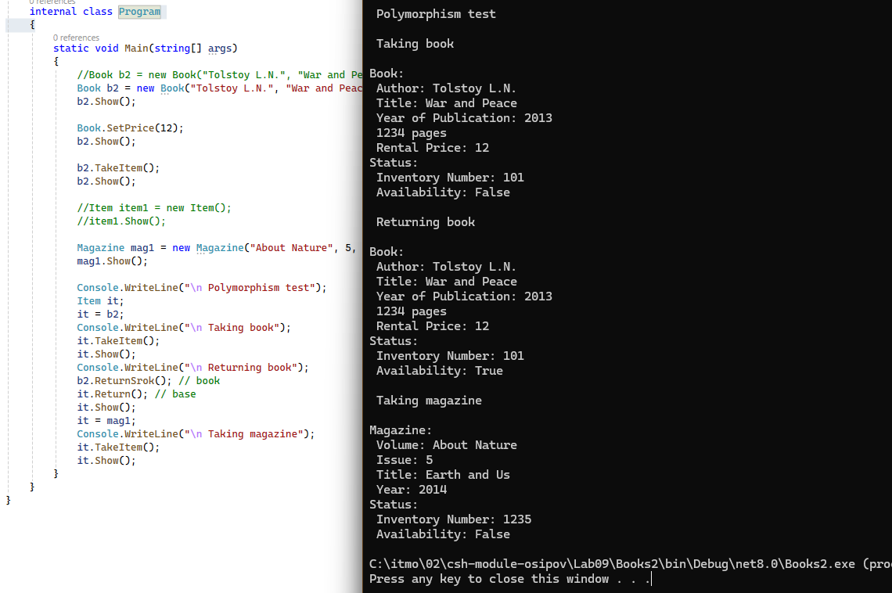

Упражнение 4. Создание и реализация интерфейса

интерфейс

возможность оформления подписки на периодические издания

интерфейс, объявляющий возможность оформления подписки

Создайте интерфейс IPubs с требуемой функциональностью

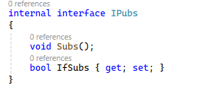

Реализуйте интерфейс в классе Magazine

Протестируйте новую функциональность

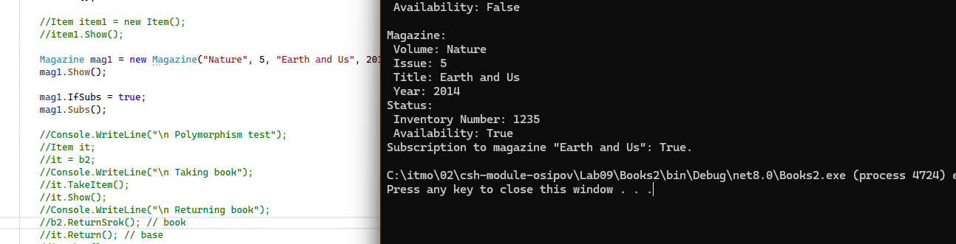

Упражнение 5 (Контрольное). Иерархия графических фигур

создать иерархию классов

общего класса Shape

треугольник, окружность и квадрат

1
подготовка к анализу

класс Shape

функциональность фигур должна быть в базовом

класс окружность

определяются радиусом

конструкторы заданным радиусом

методы

вывести длины радиуса окружности

рассчитать периметр

рассчитать площадь фигур

класс квадрат

определяются стороной

конструкторы заданным стороной

методы

вывести длины стороны квадрата

рассчитать периметр

рассчитать площадь фигур

метод вращение фигуры(в виде отдельного интерфейса) = реализация метод вращения (сообщение в консоль о повороте фигуры)

класс треугольник существует

конструктор заданным стороной

дополнительные конструкторы

дополнительную функциональность

методы

метод вращение фигуры(в виде отдельного интерфейса) = реализация метод вращения (сообщение в консоль о повороте фигуры)

интерфейс вращения

метод вращения (сообщение в консоль о повороте фигуры)

реализовывать этот интерфейс в производных классах

2
анализ (обойдемся без табличек классов)

чтобы не переделывать много в программе-доноре, я просто расширую функционал

Абстрактный базовый Класс Shape
Атрибуты
Методы
Абстрактный GetShapeArea() для вычисления площади фигуры
Абстрактный GetShapePerimeter() для вычисления периметра фигуры

Интерфейс IRotatable
Методы:
RotateShape() для вращения фигуры (сообщение в консоль)

Класс Circle (наследует Shape)
Атрибуты
Radius
Конструкторы
Circle(double radius) принимает радиус окружности
Методы
ShowRadius() длину радиуса окружности
GetShapePerimeter() метод для расчета периметра/длины окружности
GetShapeArea() метод для расчета площади окружности

Класс Square (наследует Shape, реализует IRotatable)
Атрибуты
Side
Конструкторы
Square(double side)
Методы
ShowSide() длину стороны квадрата
GetShapePerimeter() для расчета периметра квадрата
GetShapeArea() для расчета площади квадрата
RotateShape() импелентация метода RotateShape() интерфейса IRotatable

Класс Triangle (наследует Shape, реализует IRotatable)
Атрибуты
SideA, SideB, SideC
Конструкторы
Triangle(double sideA, double sideB, double sideC) принимает длины трех сторон
Triangle(double side) принимает одну сторону
Методы
IsValid()
GetSideA(), GetSideB(), GetSideC()
CalcPerimeter()
GetPerimeter()
CalcArea()
GetArea()
GetSides()
GetAll()
GetShapePerimeter() метод для расчета периметра треугольника
GetShapeArea() метод для расчета площади треугольника
RotateShape() имплементация метода RotateShape() интерфейса IRotatable

3
результат анализа диаграма

https://plantuml.com/class-diagram

@startuml

abstract class Shape {
{abstract} +double GetShapeArea()
{abstract} +double GetShapePerimeter()
}

interface IRotatable {
+void RotateShape()
}

class Circle extends Shape {
-double Radius
+Circle(double radius)
+void ShowRadius()
+double GetShapePerimeter()
+double GetShapeArea()
}

class Square extends Shape implements IRotatable {
-double Side
+Square(double side)
+void ShowSide()
+double GetShapePerimeter()
+double GetShapeArea()
+void RotateShape()
}

class Triangle extends Shape implements IRotatable {
-double SideA
-double SideB
-double SideC
+Triangle(double sideA, double sideB, double sideC)
+Triangle(double side)
+bool IsValid()
+double GetSideA()
+double GetSideB()
+double GetSideC()
+double CalcPerimeter()
+double GetPerimeter()
+double CalcArea()
+double GetArea()
+string[] GetSides()
+string[] GetAll()
+string[] GetShapeAll()
+double GetShapePerimeter()
+double GetShapeArea()
+void RotateShape()
}

@enduml

https://www.plantuml.com/plantuml/uml/SyfFKj2rKt3CoKnELR1Io4ZDoSa70000

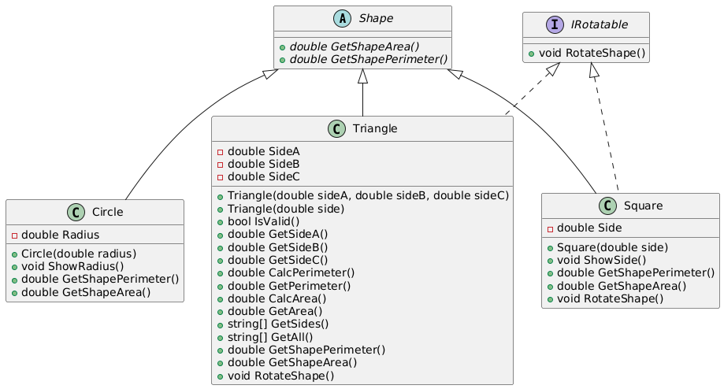

4
программа и вывод

